- 首先打开党员E家：https://fj.dyejia.cn/partysso/index/login.htm?redirect=http%3A%2F%2Ffj.dyejia.cn%2Fpmc，
账号：身份证号，密码：我发给你们的密码，可以立即修改掉。
- 打开之后完善个人信息:
第一步：点党务大厅，第二步点党员管理，打开党员全项信息
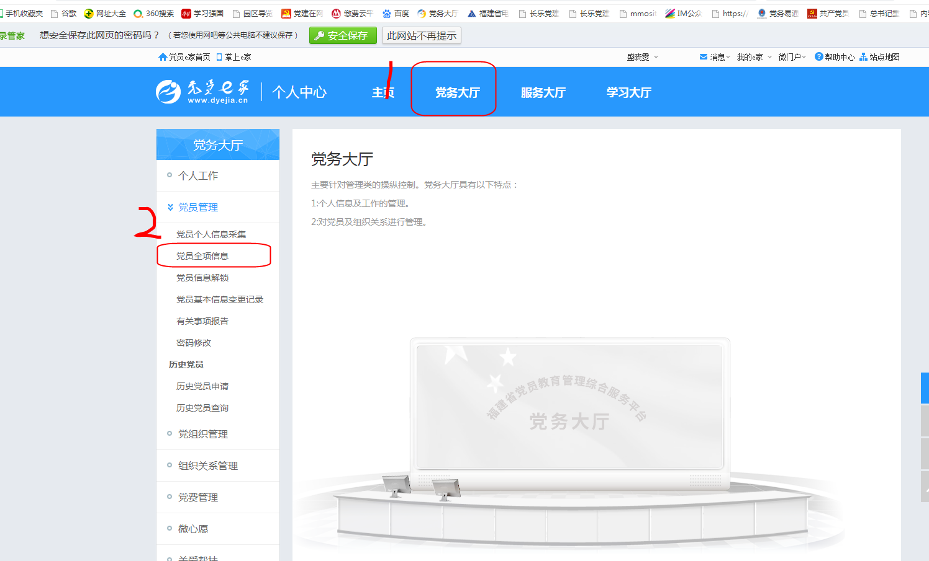

打开之后如下，依次点开里面的1,2,3,4，把必填信息维护完整，信息完整度达到75%以上即可。
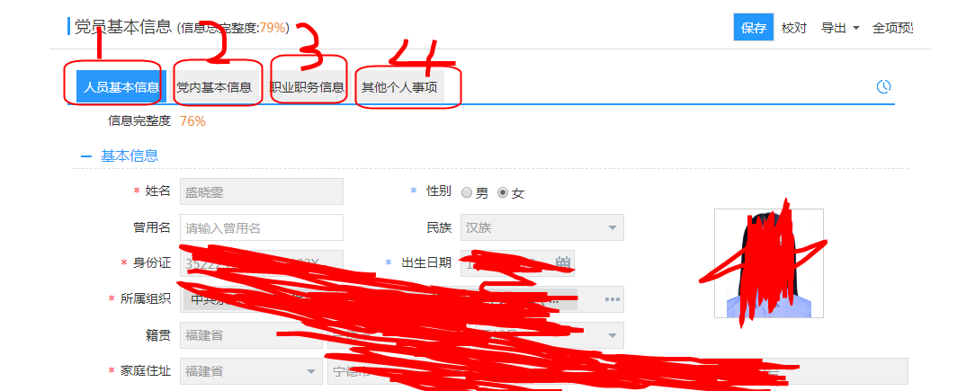
不懂得地方可以私聊哦！

